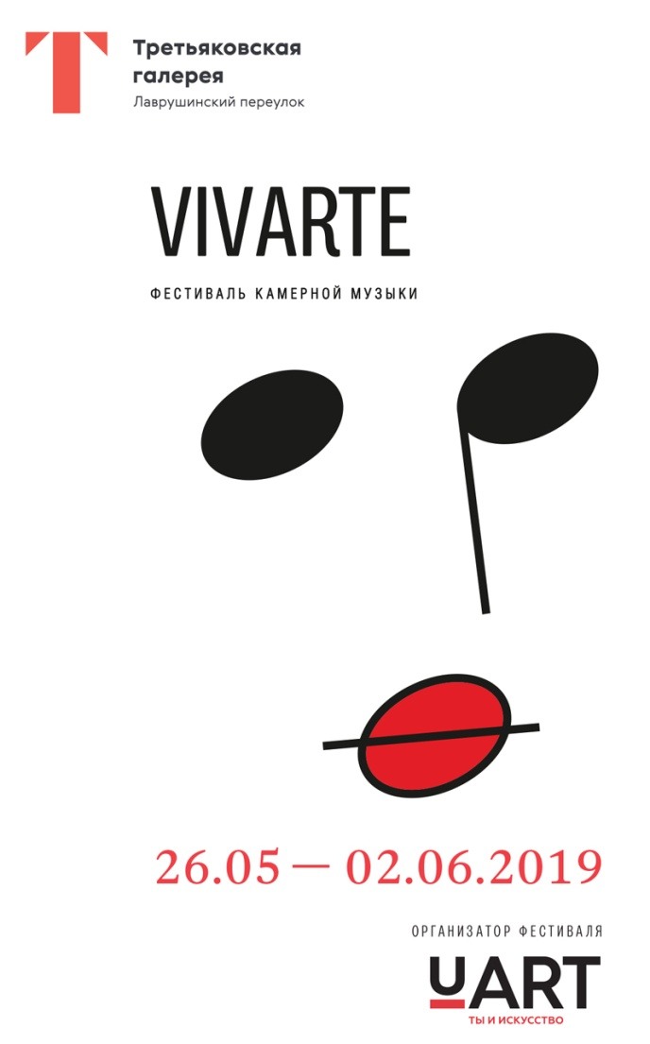 | IV Международный фестиваль камерной музыки  ОРГАНИЗАТОРЫ  Государственная Третьяковская галерея  и культурно-благотворительный фонд  «U-ART: Ты и искусство»  ПРЕЗИДЕНТ ФЕСТИВАЛЯ  Ивета Манашерова  ХУДОЖЕСТВЕННЫЙ РУКОВОДИТЕЛЬ ФЕСТИВАЛЯ  Борис Андрианов  Брифинг состоится 26 мая в 18:30 в зале Врубеля Лаврушинский переулок, 10  Аккредитация и дополнительная информация для журналистов: Press@tretyakov.ru,  +7 926 009 49 16 (Анна Котляр)

IV Международный фестиваль камерной музыки VIVARTE, по уже сложившейся традиции, пройдет в зале Врубеля Третьяковской галереи. Каждый год фестиваль создает особую художественно-музыкальную атмосферу. Концепция проекта неизменно рождается в творческом диалоге культурно-благотворительного фонда «U-ART: Ты и искусство» Иветы и Тамаза Манашеровых, заслуженного артиста России виолончелиста Бориса Андрианова и специалистов Третьяковской галереи.
В этом году тема фестиваля посвящена выставке Эдварда Мунка, которая проходит в Третьяковской галерее с середины апреля до середины июля, и русско-скандинавским связям конца XIX – начала XX века в изобразительном искусстве, музыке и литературе. В концертах VIVARTE 2019 принимают участие, в том числе известные норвежские и датские музыканты, которые редко выступают на российской академической сцене.

Проведение концертов в окружении произведений Михаила Врубеля на этот раз особенно удачно. Врубель является, пожалуй, самым ярким среди русских художников выразителем идеи гезамкунстверка — совершенного произведения, объединяющего разные сферы искусства, — идея, которая царила на рубеже веков в философии символизма и стиле модерн. Врубель и Мунк — художники одного поколения, со схожим трагическим мироощущением, «говорящие» на новом, непонятном их современникам «языке». Для устроителей фестиваля также было интересно проследить очевидную или неочевидную общность скандинавской и русской живописной и музыкальной традиций. Такой цели способствует программа фестиваля, в рамках которой каждый из шести концертов будет сопровождаться показом картины одного из русских художников этого времени и рассказом специалистов Третьяковской галереи о ее художественных особенностях. Все произведения были специально отобраны для того, чтобы продемонстрировать те или иные качества, родственные творчеству Мунка и скандинавской живописной традиции в целом. В то же время каждое полотно созвучно музыкальной теме вечера.
Знакомство с «северным» искусством у русского зрителя состоялось впервые в 1896 году на Всероссийской художественно-промышленной выставке в Нижнем Новгороде, где были показаны работы финских художников. Через год Сергей Дягилев тщательно отобрал и привез в Санкт-Петербург на «Скандинавскую выставку» около трехсот лучших, как он считал, произведений 74 авторов. Среди экспонируемых работ был автопортрет Эдварда Мунка. Еще через год состоялась совместная выставка русских и финских художников, обнаружившая совпадение их творческих устремлений. Причинами этого сходства были и близость политических и духовных процессов внутри северных стран, и сходные климат и природный ландшафт.
В день открытия фестиваля 26 мая прозвучат произведения норвежских композиторов Эдварда Грига, его последователя Арнльота Хельдоса и «венгерского Брамса» Эрнё Донаньи в исполнении российских и норвежских музыкантов. Одновременно будет показан пейзаж «Лунная ночь. Большая дорога» (1897–1898) Исаака Левитана. Тревожное ощущение, переданное живописным ноктюрном, созвучно не только скандинавской музыке, но и общему эмоциональному строю произведений Эдварда Мунка. Мотивы белых ночей, таинственность атмосферы и элегичный лад были свойственны эстетике северного модерна и символизма.
Второй концерт – 27 мая, напротив, будет посвящен мажорным произведениям русских композиторов Игоря Стравинского и Дмитрия Шостаковича и основоположника современной датской композиторской школы Карла Нильсена. Впервые в Москве по приглашению VIVARTE выступит датский духовой Квинтет имени Карла Нильсена. Жизнеутверждающему характеру музыки будет вторить эскиз к картине Филиппа Малявина «Вихрь» (1905). Художественное сопоставление работ Малявина и Мунка строится на общей для них экзистенциальной метафоре «жизни как танца». Правда, у русского художника это стихийный бесконечный хоровод, а у норвежского — вальс с чередой пар и сменяющих друг друга партнеров. Кроме того оба живописца воспринимают красный цвет как цвет страсти.
В третий день, 28 мая, музыка барокко (Иоганн Себастьян Бах и Иоганн Пфайффер) в исполнении Дмитрия Синьковского и его ансамбля La Voce Strumentale с участием норвежской гамбистки Хенрикке Рюннинг (первое выступление в России), будет входить в резонанс с темой страстей, осмысляемых как страдание. Ощущение Эдвардом Мунком жизни как страдания, породило новый художественный язык, который позже назовут экспрессионизмом. Разные интерпретации классического «страстного» сюжета можно увидеть на полотнах «Несение Креста» (1924) Михаила Нестерова и «Голгофа» (1900) Мунка, отсылающих зрителя к новым смыслам.
Четвертый музыкальный вечер — 30 мая — назван сольным «портретом» российско-британской пианистки Екатерины Апекишевой, в исполнении которой прозвучат произведения Франца Шуберта, Йозефа Гайдна, Леоша Яначека, Сергея Рахманинова и цикл Сергея Прокофьева «Мимолетности». Этот концерт сопровождается «Портретом Надежды Юрьевны Станюкович» (1903) кисти Виктора Борисова-Мусатова. Надежда Станюкович была другом и музой художника, и умерла в психиатрической больнице у него на руках. Ее судьба напоминает судьбы матери и сестер Мунка, «уход» которых породил страхи и переживания художника и определил основные темы его картин. Кроме того, это произведение отсылает зрителя к портретному творчеству Мунка, для которого портретное сходство заключалось в передаче своего видения и ощущения модели. Эти же нюансы важны и для русского художника-символиста.
31 мая прозвучат произведения великого норвежца Эдварда Грига, а также советских классиков Дмитрия Шостаковича и Рейнгольда Глиэра в исполнении Юлиана Рахлина, Сары Макелрави, Бориса Андрианова, Итамара Голана и британско-норвежского скрипача-виртуоза Чарли Сиема, играющего на инструменте «дель Джезу» работы Джузеппе Гварнери. Живописным фоном вечера станет картина «Любители бури» (1908) «голуборозовца» Петра Уткина. Смятение, противоречивое состояние восторга и меланхолии, выраженные своеобразным расположением фигур в пейзаже, колористическим строем, сложным ритмом мазков и линий, да и самим названием, близки скандинавскому живописцу.
Программа концерта 1 июня составлена из выдающихся фортепианных квартетов, созданных Вольфгангом Амадеем Моцартом, Антонином Дворжаком и Иоганнесом Брамсом. Исполнит их международная команда «корифеев» VIVARTE — скрипач Юлиан Рахлин, альтистка Сара Макелрави, виолончелист Борис Андрианов и пианист Итамар Голан. Сложная и разнообразная картина существования человеческого духа — от бурных порывов до разочарования, от стойкости и радости преодоления до полной апатии, от пылкости до мягкости — предстанет перед слушателем. Зрительный ряд будет дополнен эскизом русского «предтечи экспрессионизма» Николая Ге «Христос и Никодим» (1889) — финальным аккордом скандинавско-русских музыкально-художественных параллелей.
2 июня в рамках «Музыкального променада», по традиции завершающающего фестиваль, пройдут открытые концерты на площадках трех внутренних дворов: Инженерного корпуса Третьяковской галереи, Дома С.В. Рахманинова и Башмет центра. Участники музыкальных программ – ансамбль «Русский Ренессанс», Российский квартет саксофонистов и сборный состав во главе с гитаристом Дмитрием Илларионовым, автором проекта «Сати-видения / Satie's-fiction». Одной из важнейших составляющих проекта, основанного на новых прочтениях музыки Эрика Сати, является видеопроекция одного из самых интересных представителей современного видеоарта, художника и музыканта Алексея Чоя.
Вход на все концерты променада, кроме программы «Сати-видения / Satie's-fiction» свободный.
Билеты на фестиваль дают право на бесплатное посещение основной экспозиции Третьяковской галереи. Билеты на Открытие и Закрытие включают также посещение выставки «Эдвард Мунк» с 18.00 в день концерта.
Специально для тех, кто не сможет присутствовать на концертах, организованы онлайн-трансляции на сайте Культура.РФ что позволяет фестивалю значительно увеличить аудиторию и выйти далеко за пределы камерного зала.
Сайт фестиваля: www.viv-arte.ru
Культурно-благотворительный фонд «U-ART: Ты и искусство» Иветы и Тамаза Манашеровых и Третьяковскую галерею связывает долголетнее сотрудничество. Помимо учрежденного в 2016 году фестиваля VIVARTE, это ряд крупных выставочных проектов: ретроспектива Оскара Рабина «Три жизни» в 2008 году, выставка «Ладо Гудиашвили. Парижские годы. 1920–1925» в 2009-м. В 2016 году фонд учредил стипендиальную программу для научных сотрудников Третьяковской галереи.
Аккредитация и дополнительная информация для журналистов:
Press@tretyakov.ru, +7 926 009 49 16 (Анна Котляр)

